РЭСПУБЛIКА БЕЛАРУСЬ  Адкрытае  акцыянернае таварыства  “Мiнскгандальаўтатранс”  вул. Бiрузова, д.4,к.5, пом.231, 220073,  г. Мiнск,  тэл. 292-30-44, факс 331-14-96  E-mail: : mtorgtrans@tut.by  УНП 100217272 ОКПО 05549593 | 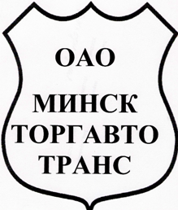 | РЕСПУБЛИКА БЕЛАРУСЬ  Открытое  акционерное общество  “Минскторгавтотранс”  ул. Бирюзова, д.4,к.5, пом.231, 220073,  г. Минск,  тел. 292-30-44, факс 331-14-96  УНП 100217272 ОКПО 05549593

От 13.12.2018г. № б\н

Наблюдательным советом ОАО «Минскторгавтотранс», г.Минск, ул. Бирюзова, д.4, к.5, пом.231, 220073, от 13 декабря 2018г. принято решение о формировании реестра акционеров по состоянию на 13 декабря 2018 года.

Директор Дорохов С.В.

